Séance préparation Devoir maison

Utilisation stats locales
Complément catalogue de données insee
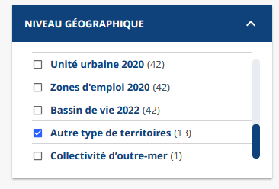
Et on regarde le détail du résultat
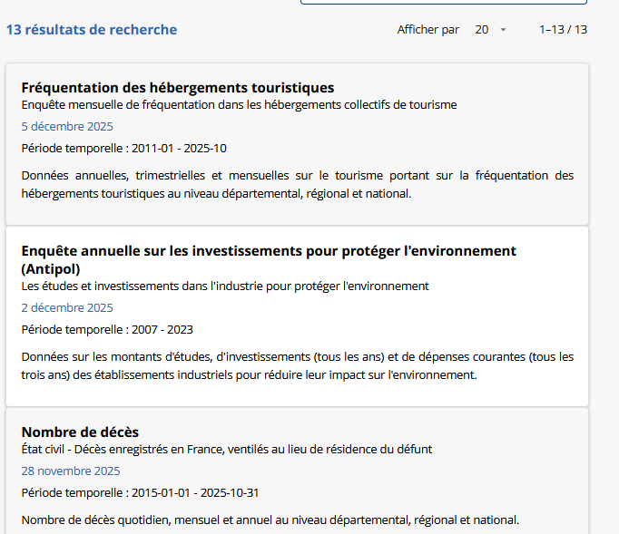
Puis on le cherche dans Stats locale avec un mot clé
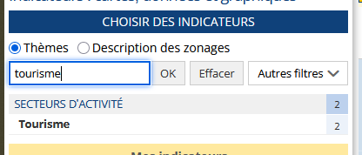
Et on recherche le niveau communal
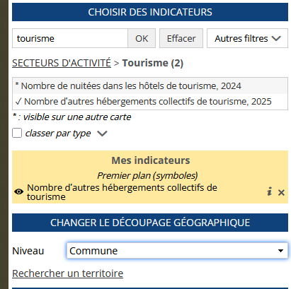
Zoomer sur une zone
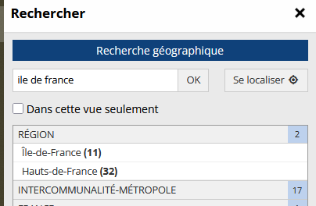
Essayer avec pauvreté / énergie / tourisme / élection
Lecture du fichier
Univarié / bivarié / multivarié
Cohérence
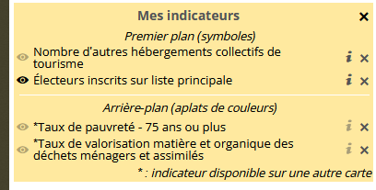
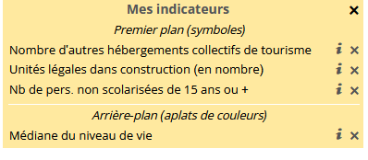
Quel lien entre
- tourisme / pauvreté / électeurs / déchets ?
ou
- entre tourisme / création entreprises / scolarisés /niveau de vie ?

